Задания для дистанционного обучения
4 класс
С 18 мая – 28 мая 2020 г.

Предмет | Задание | Формат / материал | Дополнительная информация, электронные ресурсы | Обратная связь
Рисунок | Натюрморт из двух предметов быта  Натюрморт из двух предметов быта простой формы и контрастных по тону. Предметы расположены ниже уровня глаз. Выявление знаний, умений, навыков полученных в 4 классе. Освещение верхнее боковое.  Материалы: бумага А3 формата, карандаши разной мягкости. | Формат бумаги А3, карандаши разной мягкости. | 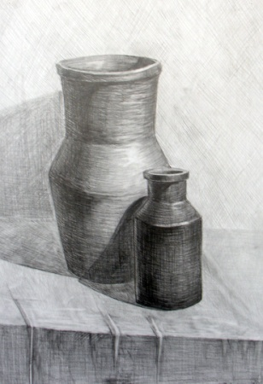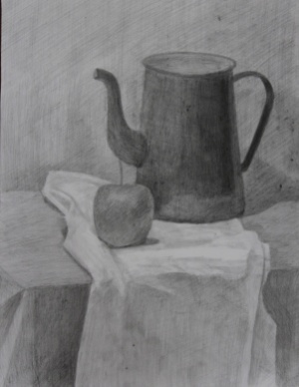 | Притчина Оксана Юрьевна (89513543534) Связь с преподавателеми для консультации с пн-пт с 10:00-18:00 Контакт,  Viber, WhatsApp
Живопись | Гармония по общему цветовому тону. Тонкие цветовые отношения. Понятия «цветовая гамма», «колорит». Использование в процессе работы различных приемов акварели, передача формы и материальности предметов | А3, гуашь, акварель  (на выбор) | 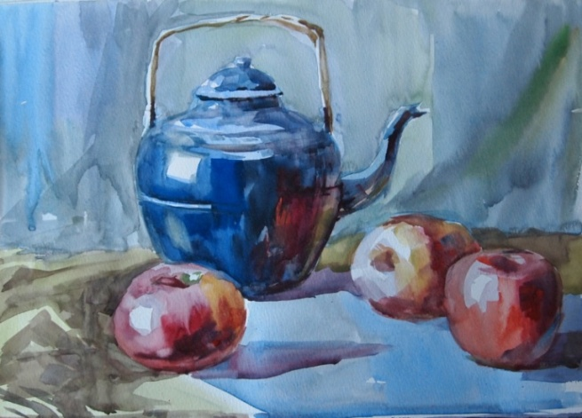 | Нейфельд Вероника Андреевна  (89123343424) –  Связь с преподавателем для консультации с пн-пт с 10:00-18:00 Контакт, Viber, WhatsApp
Композиция | Выполнение иллюстрации на А3 к литературному произведению А.С. Пушкина. | Формат А4, карандаш, использование гуаши. | 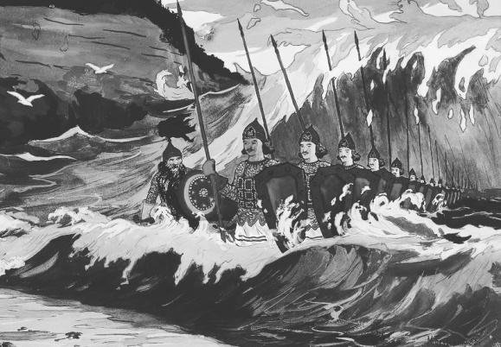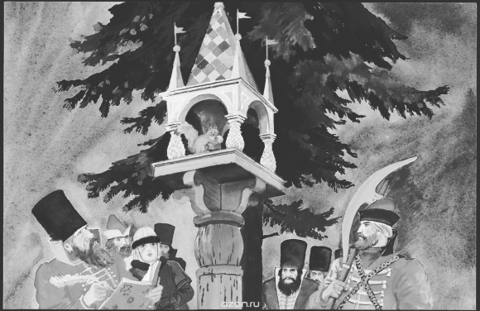 | Ходырева Александра Владимировна -  Связь с преподавателеми для консультации с пн-пт с 10:00-18:00  Контакт, Viber . WhatsApp (89128245430
Композиция прикладная | Тема: Декоративная выразительность цвета. Выполнение вариантов колористических упражнений:  • ахроматические цвета на фоне монохромной гаммы;  • исходный цвет на фоне тонов трех видов насыщенности;  • исходный цвет на фоне ахроматических.. |  | 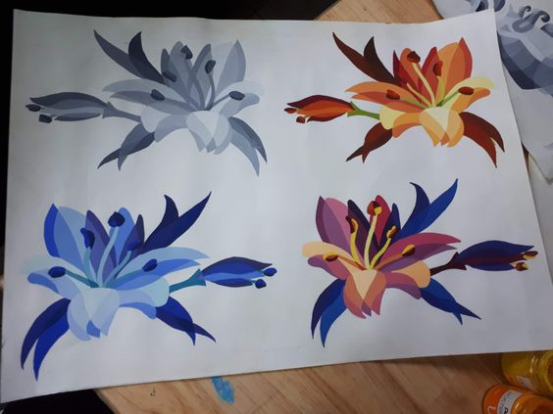 | Нейфельд Вероника Андреевна  (89123343424) –  Связь с преподавателем для консультации с пн-пт с 10:00-18:00 Контакт, Viber, WhatsApp
Основы графического дизайна | Контрольное задание: Пейзаж с фактурами. Выполнение эскизов пейзажа с передачей фактуры.  Продолжение работы. |  | 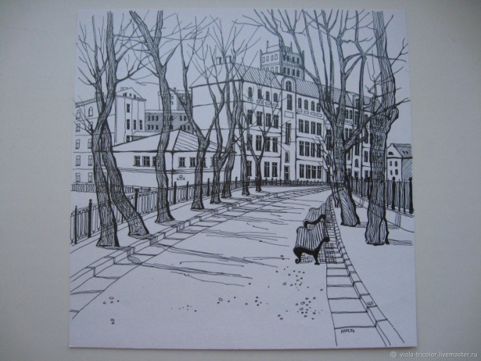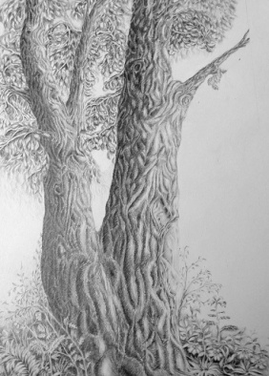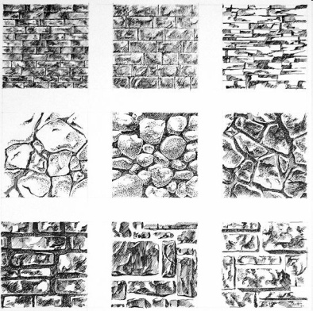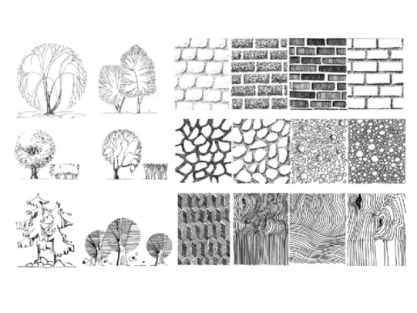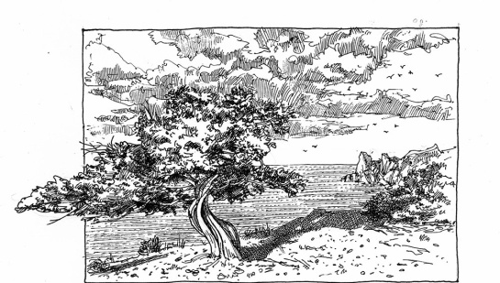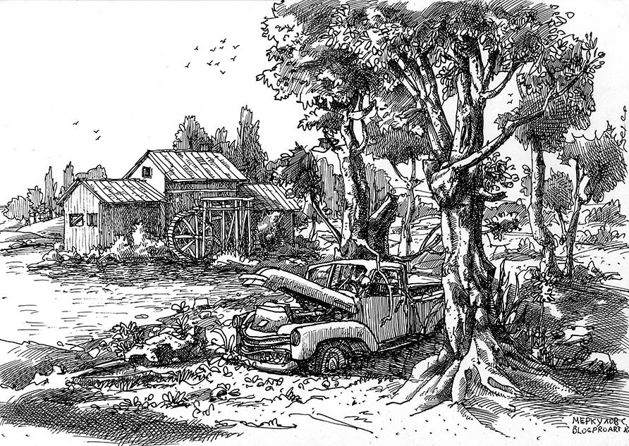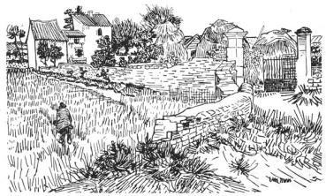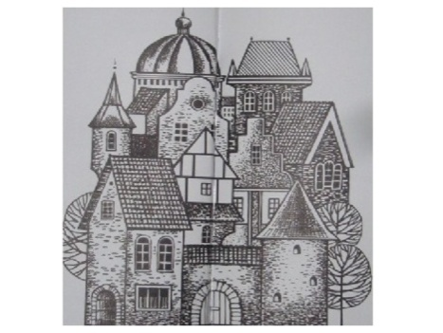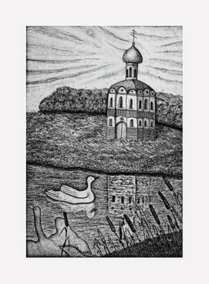 | Нейфельд Вероника Андреевна  (89123343424) –  Связь с преподавателем для консультации с пн-пт с 10:00-18:00 Контакт, Viber, WhatsApp
Скульптура | Композиция на тему басен И.А. Крылова  Создание несложной композиции из людей и зверей. Закрепление чувства пропорций. Передача характерных особенностей животных. Выявление сюжетной связи между литературным произведением и скульптурной композиции.  . | скульптурный пластилин, стеки, проволока. | 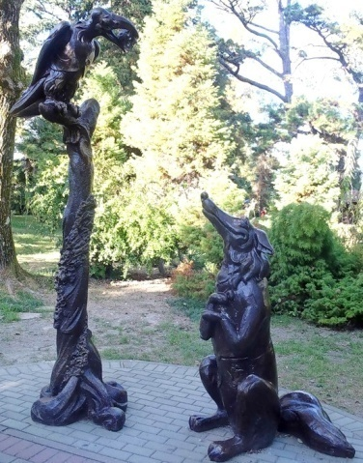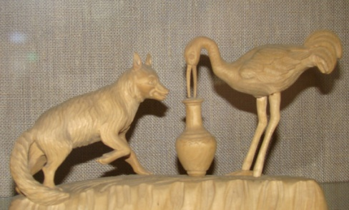 | Притчина Оксана Юрьевна (89513543534) Связь с преподавателеми для консультации с пн-пт с 10:00-18:00 Контакт,  Viber, WhatsApp

